試験当日のご案内

- 模試実施日
第 回 小学ぜんけん模試
MM月DD日（○）
- 試験会場

- 持ち物
・鉛筆 あるいは シャープペンシル（ＨＢ）
・受験申込書（受験者控）
◆ 試験時間
※諸注意伝達のため、各学年試験開始の10分前には
着席してください。
諸注意 | 9：00～ 9：10 | （10分間）
国 語 | 9：10～ 9：40 | （30分間）
社 会 | 9：50～10：20 | （30分間）
算 数 | 10：30～11：00 | （30分間）
理 科 | 11：10～11：40 | （30分間）
英 語 | 11：50～12：20 | （30分間）

・定規
・消しゴム
受験時の注意事項

- 試験当日は、『小学ぜんけん模試受験申込書（受験者控）』を持参し、受付で提示してください。
教室を指示しますので、入室後、試験開始まで待機してください。
- 試験終了後、「問題用紙」等の扱いは、模試担当者の指示に従ってください。
- 「小学ぜんけん模試」は多くの会場で実施されており、公正かつ厳正な実施が求められます。
試験中における以下の行為は違反となり、採点対象となりません。くれぐれも注意してください。
- 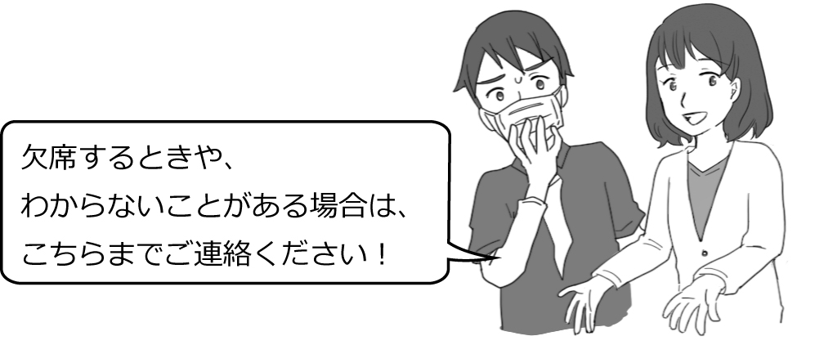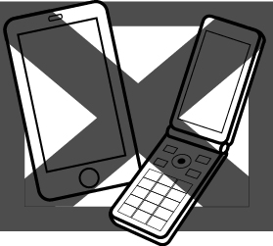携帯電話やその他電子機器の使用
- 参考書、問題集などを見ること

≪連絡先≫

